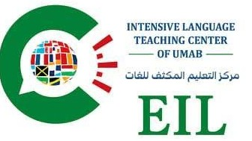 | الجمهورية الجزائرية الديمقراطية الشعبية  جامعة عبد الحميد بن باديس – مستغانم  مركز التعليم المكثف للغات | 

رقم التسجيل: {{matricule}}

شهادة التسجيل

السنة الجامعية: {{anneeUniversitaire}}

تشهد مديرة مركز التعليم المكثف للغات بأن: {{civiliteArabe}}: {{nomCompletArabe}}
المولود(ة) بتاريخ: {{dateNaissanceInverse}} بـ {{lieuNaissanceArabe}}

مسجل(ة) بصفة رسمية في تكوين {{langueArabe}}، وذلك خلال {{anneeUniversitaire}}، وفق البيانات الآتية:
* مستوى التكوين: {{niveau}}
* الفوج: {{groupe}}

وتُسلّم له(ا) هذه الشهادة بناءً على طلبه(ا)، قصد تقديمها عند الحاجة وللاستعمال فيما يسمح به القانون.

حررت بـمستغانم في:{{dateEditionInverse}}

{{qrCode}}

الإمضاء والختم

